30.04.2020 5 класс.
Дәрес темасы: Ачыкорлыклылар.
- Узган дәрес материалын кабатлау.
Түбәндәге тестны 8 минут эчендә эшләгез.
- Мүкләрдән аермалы буларак абагаларның бар: а) спора, яфрак һәм сабаклары; б)ризоидлары; в)чәчәк, җимеш һәм орлыклары; г)тамырлары.
- Абагалар нәрсә ярдәмендә үрчиләр: а)гөмбәлек; б)ризоидлар; в)споралар; г)орлыклар.
- Абаганың споралары кайда барлыкка килә: а)чәчәк урынында; б)яфракның өске ягында; в)тамырларында; г)яфракның аскы ягында.
- Тамыры бар: а)күке җитене мүгенең; б)каен гөмбәсенең; в)ламинария суүсеменең; г)калканлы абаганың.
- Вайя ул: а)абага яфрагы; б) наратбаш яфрагы; в) плаун сабагы;
г) абага тамырчасы

- Яңа дәрес материалын өйрәнү.
22 нче параграфны укып чыгыгыз, интернет ресурслар белән танышыгыз:
http://www.youtube.com/watch?v=CEwQWF4dCAE ( дәрестән тыш вакытта)
http://www.youtube.com/watch?v=uP8fEVM-dSg (дәрестән тыш вакытта)
- Сорауга җавап языгыз: Ачык орлыклы үсемлекләрнең төп билгеләре нинди?
- Түбәндәге таблицаны тутырыгыз.

Чагыштыру билгеләре | чыршы | нарат | карагай
Туфракка мөнәсәбәте (Нинди туфракта үсә)
Яктылыкка мөнәсәбәте
Агачның ябалдашы формасы | Озын колонналар кебек, ботаклары очта гына |  | Овал формада
Ылысларның гомер озынлыгы
Орлыкларның таралу ысулы |  |  | Җил ярдәмендә

- Лаборатор эш эшлибез “Ылыслыларның ылыслары һәм күркәләре төзелеше” (124 бит)
1. Лаборатор эшнең 1 биремен карыйбыз. (Дәфтәргә лаборатор эш дип язабыз, темасын язабыз, бирелгән таблицаны сызабыз (ҮРНӘКТӘН КАРА), астагы рәсем буенча бирелгән үсемлекләрнең ылыс һәм күркә төзелешен өйрәнеп таблицаны тутырабыз.)
2. Лаборатор эшнең 2 биремендә язылган тасвирлауларны таблица тутырганда куллана аласыз.
3. Рәсем буенча 3 биремне эшләп таблицаны тутырабыз.
ҮРНӘК БУЕНЧА ЭШЛИБЕЗ (ак чыршы мисалын күчереп язасыз, калганнарын үзегез тутырасыз, тыгызлык графасын бирелгәнчә күчереп язасыз)

Үсемлекнең исеме | Ылысы |  |  | Күркәсе
Үсемлекнең исеме | озынлыгы | төсе | Сабакта урнашуы | зурлыгы | формасы | тыгызлыгы
Пихта (ак чыршы) | 3 см.га кадәр | Караңгы-яшел | Ылыслары берәрләп тыгыз булып урнашкан | 7-8 см. | Озынча овал | Тыгыз, авыр
нарат |  |  |  |  |  | Тыгыз, авыр
карагай |  |  |  |  |  | Уртача тыгызлыкта, җиңел
чыршы |  |  |  |  |  | Уртача тыгызлыкта,

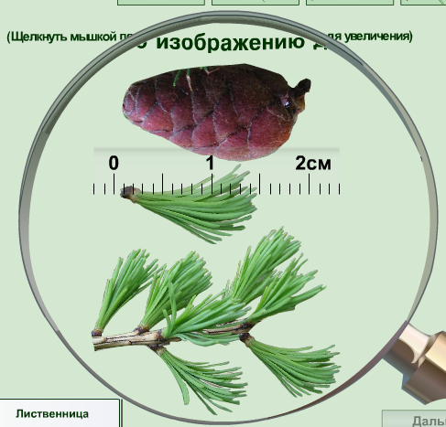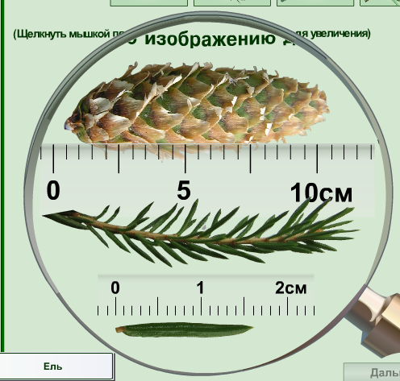

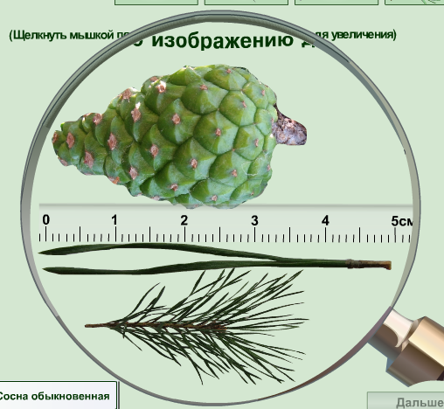

- Ачыкорлыклы үсемлекләрнең әһәмияте турында укыгыз.
Өй эше. Кабатларга §22. Биремнәрне эшләп бетерергә.
Биремнәрне тикшерү өчен укытучының электрон почтасына sabirzyanova2015@mail.ru яки ватсапп номерына җибәрегез. Эшләрегезне сәг.18.00 га кадәр җибәреп бетерергә.

